Генератор изотопа ²¹²Pb для ядерной медицины
Болдова А.Е.¹, Коков К.В.²
Студент
¹Московский государственный университет имени М.В.Ломоносова,
физический факультет, Москва, Россия
²НИЦ «Курчатовский институт», Москва, Россия
E–mail: anusha23@yandex.ru
Радионуклидная терапия является перспективным методом лечения онкологических заболеваний. Один из способов уничтожения злокачественных опухолей основан на создании лекарственного средства, в котором цитотоксический изотоп прикрепляется к биомолекулярному вектору, позволяющему обнаруживать и связываться с патологическими тканями. Для того, чтобы обеспечить адресность доставки лекарственного средства, терапевтический препарат должен содержать определенный компонент, взаимодействующий с раковыми клетками. В качестве агентов направленной доставки в настоящий момент используются моноклональные антитела, синтетические пептиды или другие соединения.
В радионуклидной терапии используются изотопы с α- и β-излучением. Частицы, образующиеся в результате распада радионуклидов, обладают высокой энергией и коротким пробегом в веществе, поэтому при фокусировке определенного количества источников излучения в непосредственной близости от опухолевой клетки может быть достигнуто их избирательное уничтожение при минимальном повреждении окружающих органов и систем [1].
Главное преимущество таргетной α-терапии заключается в том, что основная доля излучения сосредоточена в малой, по сравнению с β-излучением, области. Благодаря малой длине пробега α-излучающие нуклиды отлично подходят для лечения небольших скоплений раковых клеток и микрометастаз [2].
Наибольший интерес среди α-эмиттеров представляют ²¹²Bi (Т_{1/2} = 60 мин), ²¹³Bi (Т_{1/2} = 46 мин) и ²²⁵Ac (Т_{1/2} = 10 сут). Отдельного рассмотрения заслуживает радионуклид ²¹²Pb (Т_{1/2} = 10,64 ч), который сам по себе является β -эмиттером, но его дочерние радионуклиды ²¹²Bi и ²¹²Po претерпевают α -распад, что позволяет рассматривать ²¹²Pb в качестве in vivo генератора альфа-частиц.
Развитию мишенной терапии в медицине может способствовать соответствующая разработка генераторных изотопов. По этой причине был разработан генератор радионуклида ²¹²Pb, который претерпевает β – распад, образуя изотоп ²¹²Pb. Родительским изотопом в генераторе служит ²²⁸Th.
Конструкция установки обеспечивает разделение фаз при работе. Из объема ТР (см. рис.1) с твердофазным родительским нуклидом ²²⁸Th (Т_{1/2}=1,9 года) его дочерний изотоп, газообразный ²²⁰Rn (Т_{1/2}=56 с), выводится с потоком воздуха в отдельный объем-накопитель СН1. После распада ²²⁰Rn образуется ²¹²Pb, который осаждается на поверхности накопителя и по окончании накопления вымывается из него раствором соляной кислоты концентрацией 0.1 М. К системе также подсоединяется увлажнитель воздуха УВ, представляющий собой пробирку с небольшим количеством (4-5 мл) раствора 0.1 М HCl. Это позволяет образовываться тонкой жидкостной пленке на внутренней поверхности накопителя, что служит значительному увеличению осаждения ²¹²Pb. Благодаря такому разделению твердой фазы с материнским нуклидом и газообразной фазы с ²²⁰Rn исключается возможность попадания долгоживущих материнских изотопов в конечный препарат, что позволяет обеспечить высокую радионуклидную чистоту препарата и исключить операции по его очистке.
Транспорт газа по коммуникациям осуществляется с помощью мембранного насоса МН1, контроль давления в системе — дифференциальным манометром М1. Мембранный насос МН2 служит для перекачки элюента из пробирки П1 в пробирку с продуктом П2 через накопитель, с целью смыва осажденного ²¹²Pb. Ф1, Ф2 — фильтры газовые, В5-В6 — электромагнитные клапаны.
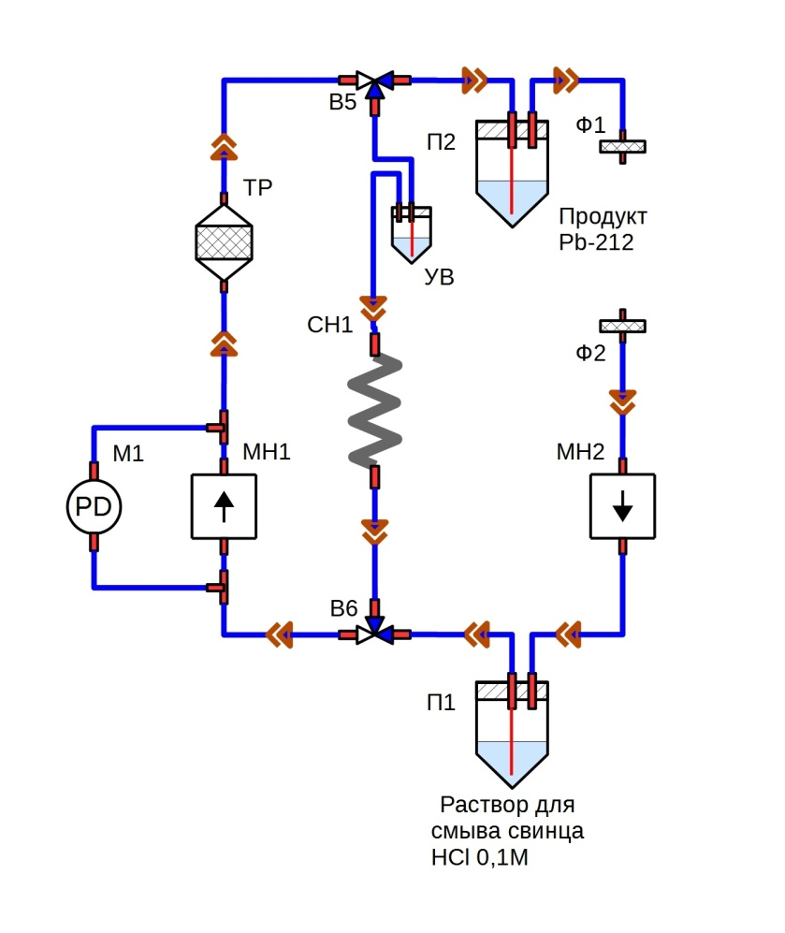
Рис.1. Технологическая схема генератора изотопа ²¹²Pb
Активность ториевого реактора на конец декабря 2017 г. составляла 5,9 МБк. При этом эффективность накопления (отношение активности альфа-излучающего изотопа в накопителе к исходной активности родительского изотопа) ²¹²Pb после полного цикла работы составила 30%.

Литература
1. Beyer G.-J. Альфа-излучающие радионуклиды – производство и применение. – В кн.: Изотопы (Свойства. Получение. Применение). Под ред. В.Ю. Баранова. Т. 2. М.: Физматлит, 2005.
2. Monoclonal Antibody and Peptide-Targeted Radiotherapy of Cancer. Ch. The Radiochemistry of Monoclonal Antibodies and Peptides. / R.M. Reilly. - Hoboken: John Wiley & Sons, Inc., 2010

